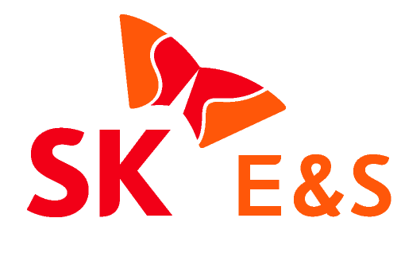

유정준 SK E&S 사장 “LNG 밸류체인 완성을 넘어 이제는 글로벌 기업으로 도약하자”

“2018년은 우리 힘으로 완성한 LNG 밸류체인을 세계적으로 확장하게 될 원년이 될 것이다”

유정준 SK E&S 대표이사 사장은 지난 2일 신년사를 통해 “올해는 또한 일류기업으로 성장, 발전하기 위해 재무적 성과뿐만 아니라, 친환경에너지 확대와 사회적 가치 창출을 위한 새로운 도전을 시작하는 해이기도 하다”며 이같이 말했다.

이를 위해 유사장은 “신흥 LNG 소비국들을 중심으로 LNG 밸류체인을 확장해 글로벌 LNG 플레이어로 도약하기 위한 발판을 마련해야 한다“ 면서 “지난해 확보된 LNG 밸류체인의 안정적 운영을 위해 LNG 수요와 공급이 차질없이 이뤄질 수 있도록 해야 하며 최적의 경영 효율화를 이루어 내겠다”고 강조했다.

또 “재생에너지 사업을 확대해 SK그룹 내 친환경에너지 기업으로 자리매김 해 나가겠다”고 강조하며 “국내에서는 태양광과 풍력을 중심으로 프로젝트를 개발하고, 해외에서는 글로벌 메이저 에너지 기업들과의 협력을 통해 사업 역량을 내재화하고 성과를 가시화 해 나가야 한다” 고 밝혔다.

유사장은 지난해를 돌아보며 “도시가스 지주회사로 시작한 SK E&S가 오랜기간 꿈꿨던 LNG 밸류체인 통합을 완성하며 글로벌 LNG 플레이어로서의 기반을 다지는 한 해였다”고 자평했다.

SK E&S는 지난해 파주천연가스발전소와 위례열병합발전소 상업운전을 성공적으로 개시했으며, 보령 LNG터미널 신규 가동을 통해 전력산업의 경쟁력을 한층 높였다.

끝으로 유사장은 “LNG 밸류체인 1차 완성에 머무르지 않고 ‘글로벌 클린 에너지 & 솔루션 프로바이더’라는 새로운 비전을 향해 더 높은 도전을 시작하고자 한다”며 “이것이 회사의 성장뿐만 아니라 우리를 둘러싼 이해관계자들의 행복을 더 키울 수 있는 만큼 사회적 가치 창출을 위한 노력도 꾸준히 해나가겠다”고 덧붙였다. <끝>
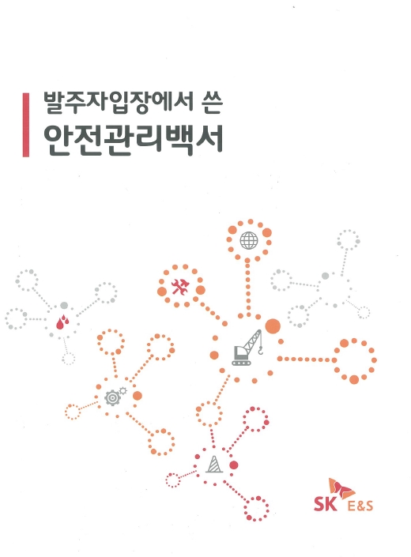
[사진 설명]
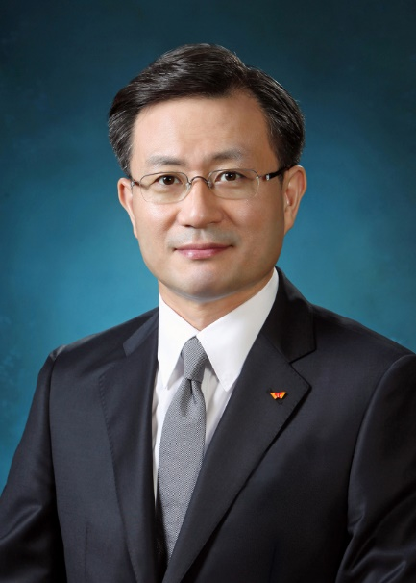

사진1=유정준 SK E&S 대표이사 사장

